COLEGIO EMILIA RIQUELME
GUIA DE TRABAJO
ACTIVIDAD VIRTUAL SEMANA DEL 27 AL 30
Asignatura: Ética y valores | Grado: 5° | Docente: Estefanía Londoño
Jueves, 30 de abril del 2020

Agenda virtual: Lectura sobre las diferencias conductuales.
Actividad de comprensión. (Clase virtual, jueves 9:30am)
Unión con el área de Urbanidad.

La siguiente lectura NO HAY QUE ESCRIBIRLA EN EL CUADERNO.

diferencias conductuales entre hombres y mujeres.
Las diferencias conductuales entre hombres y mujeres han sido temas de múltiples estudios a lo largo de los años. Esto ha llevado a la publicación de una gran cantidad de libros que han abordado el tema desde los más variados puntos de vista psicológicos.
El estudio que ha sido publicado recientemente en la revista científica PNAS, ha analizado profundamente la conectividad entre diferentes regiones del cerebro humano tanto en hombres como en mujeres llegando a resultados extraordinarias.
La investigación se basó en el estudio de 428 hombres y 521 mujeres. Con esto se intentó que fuera un estudio balanceado y ver cómo se reflejaban las diferencias durante el desarrollo de cada género.

Para visualizar las fibras nerviosas del cerebro emplearon la resonancia magnética.
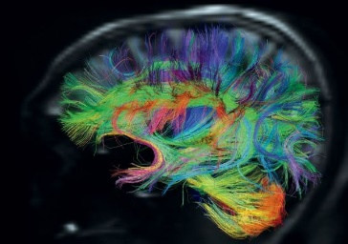

El estudio demostró que los hombres presentan una gran conectividad entre las partes anterior y posterior del cerebro. Esto según los científicos, implicaría que los hombres han desarrollado más la capacidad de la percepción y la coordinación de acciones.

En el caso de las mujeres, ocurrió todo lo contrario, siendo extraordinaria la interconexión existente entre ambos hemisferios cerebrales, lo cual es muy favorable para un mayor desarrollo de la capacidad analítica y la intuición.

Este descubrimiento sobre las diferencias entre el cerebro de hombres y mujeres explicaría que los hombres sean generalmente mejores en la realización de tareas sencillas, repetitivas y la orientación espacial.
Mientras que por el contrario las mujeres sean más eficientes en habilidades sociales o a la hora de utilizar la memoria.
Aunque a partir de este estudio surgen muchas más preguntas los investigadores ya se han puesto manos a la obra y pretenden algún día responder todas las preguntas pendientes.

¿Te habías preguntado alguna vez por qué solemos ser tan diferentes los hombres de las mujeres?

Actividad:
- A continuación, encontrarás una imagen con dos posiciones y usos diferentes del cerebro, escribe cual pertenece a cada sexo y colorea con diferente color para cada uno. Para realizar la actividad puedes dibujarlo en tu cuaderno o imprimirlo.
Hemisferio derecho
Hemisferio izquierdo

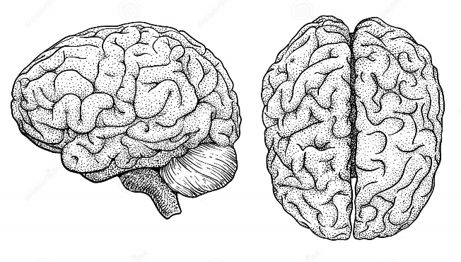
Parte posterior
Parte anterior
- Escribe en que se desempeña mejor cada género según la lectura.
- ¿Qué otras diferencias, que no estén en el texto, son fáciles de identificar entre hombres y mujeres?
- ¿Cómo se puede mejorar nuestra convivencia entre ambos sexos?
Nota: Realizar en el cuaderno, escribir la agenda virtual, ir tomándole fotico y enviarlo a mi correo.

